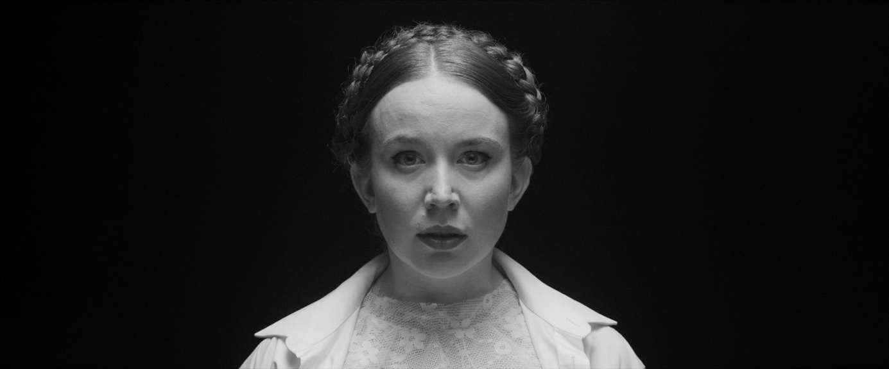

Film Zrcadla ve tmě bude mít premiéru v soutěži na festivalu v Karlových Varech

Filmový debut režiséra, scenáristy, producenta a autora hudby Šimona Holého s názvem Zrcadla ve tmě bude do kinodistribuce uveden 30. září letošního roku. Již v srpnu se ale filmové drama zaměřené na vztahy představí jako soutěžní snímek na 55. ročníku Mezinárodního filmového festivalu Karlovy Vary. A poté zamíří na další festivaly.

Debut režiséra Šimona Holého Zrcadla ve tmě je unikátní hned v několika ohledech. Absolvent katedry režie na pražské FAMU si totiž nejen napsal k filmu scénář a produkuje jej, ale složil i hudbu, vyprodukoval soundtrack a dokonce jej na některých nahrávkách i uslyšíme. Ostatně hudbu tohoto autora měli diváci možnost slyšet už ve filmech Parádně pokecal režiséra Tomáše Pavlíčka, Jiří pes uprchlík Tomasze Wińskiho či Rodinný film a Všechno bude Olma Omerzu, za niž získal v roce 2019 nominaci na Českého lva.

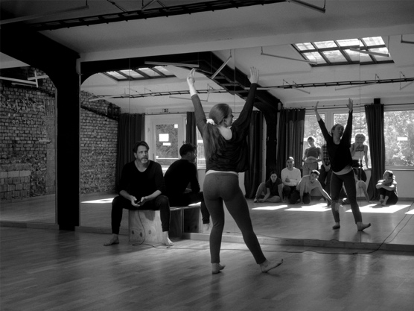
Snímek Zrcadla ve tmě se snaží popsat stav současné generace mladých dospělých a jejich neklidně stojaté vody ubíhajících dnů prostřednictvím intenzivní vztahové studie tanečnice Marie a jejích nejbližších. Otevírá témata ženství, rodinného zázemí, slovanství, hledání místa na světě, porozumění sama sobě a vztahů s blízkými lidmi. Film určitým způsobem navazuje na Československou novou vlnu a pokouší se resuscitovat filmový jazyk, který zdeformovala normalizační vlna 50. let minulého století.

„Film vznikl jako reakce na posledních deset let mého života. Strach z průměrnosti v umění, frustrace, smutek, ale i velká radost a veselí se promítli do výsledku stejně jako naprosté nasazení všech členů štábu, kterým jsem za to vděčný. Je úžasné, že nápad který jsem měl na přijímačkách na FAMU, se stal klíčovou myšlenkou mého debutu, a že jsem ho nakonec se svými bývalými spolužáky natočil,“ vysvětlil Šimon Holý s tím, že vznik filmu nebyl nijak snadný. „Když jsem začal přemýšlet o parametrech samotného filmu, nevěděl jsem, jestli je vůbec možné ho natočit. S kameramankou Janou Hojdovou jsme došli k osmi natáčecím dnům a minimu lidí. Což nebyl problém, byli jsme totiž uprostřed koronavirové pandemie,“ dodal.
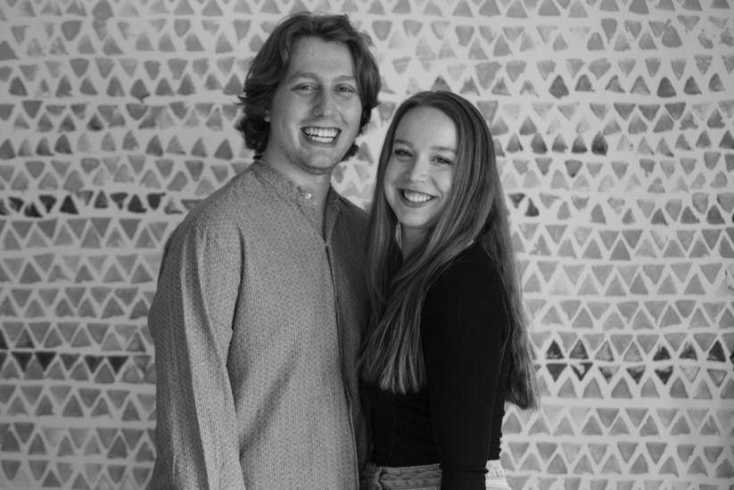
Do hlavní role snímku obsadil Holý jednatřicetiletou herečku Alenu Dolákovou. „V podstatě jsem věděl hned, že ji do projektu chci zapojit. Hraje a tančila. Vždycky jsme spolu chtěli něco udělat, nebyla okoukaná, a neměla suverénně nastavený herecký styl. Když jsme se potkali, řekl jsem jí, že mám film o průměrnosti a jí bych chtěl nabídnout roli průměrné tanečnice. Na to se zasmála a skromně a trochu pobaveně poděkovala. Dal jsem jí přečíst to minimum, co jsem měl v tu chvíli napsané, a pustil jí jednu písničku. Alena si ji poslechla, rozbrečela se a řekla, že to chce dělat. Od toho momentu bylo jasné, že píšu Marii pro ni,“ objasnil Holý.

„Řekla bych, že všechny jsme v něčem byly nebo jsme Marie. My všechny, co jsme čerstvě nad hladinou a našly si nějaký sebevyjadřovací prostředek, už nejsme tolik v pasti, ale občas do ní ještě spadneme a nemáme se úplně rády. Při hraní jsem sledovala, kolik „výškrabků Marie“ v sobě ještě mám. A taky si myslím, že společnost by si pořád ještě přála, abychom byly my ženy jako Marie. Někoho si vzaly a moc nedělaly vlny,“ vysvětlila Alena Doláková, která je tak více než 80 minut na plátně a společně s filmovým partnerem prochází dotazník se 36 otázkami, jež by měly podle odborných výzkumů vztah upevnit.

Za kameru se postavila Jana Hojdová, která se Šimonem Holým spolupracuje od prvního ročníku FAMU, kde studovala obor Kamera. „Máme za sebou společně čtyři krátké filmy, jeden dokument a teď Zrcadla ve tmě. Když mi Šimon poslal scénář, byla jsem zrovna v Americe, kde jsem pracovala na svém dokumentu. Bylo pro mě velkým zpestřením, že začnu řešit i jiný projekt, než ten svůj. Scénář mě nadchl, líbilo se mi jeho tempo. Šimon moc dobře píše, skvěle staví dialogy. Zaujalo mě, že je to něco úplně jiného a taky autorova odvaha. Není v ničem poplatný divákovi,“ svěřila se kameramanka, která v současné době natáčí dokument o americkém kameramanovi a držiteli tří Oscarů Robertu Richardsonovi.

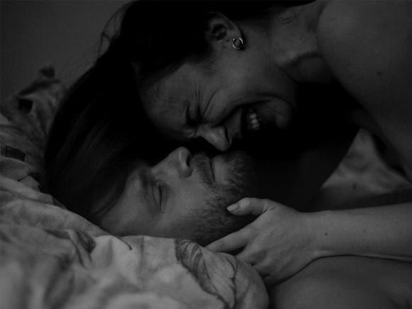
Na Mezinárodním filmovém festivalu Karlovy Vary bude snímek uveden v premiéře v úterý 24. srpna v 16:00 v Karlovarském městském divadle. Novinářskou projekci s účastí herců a tvůrců bude mít v úterý 24. srpna od 13:00 v hotelu Thermal. Projekce s besedou po filmu proběhne ve středu 25. srpna od 12:00 v Kině Čas. Další projekce filmu poté budou ve čtvrtek 26. srpna od 10:00 v kině Lázně III a v pátek 27. srpna od 10:30 v Divadle Husovka.

Snímek bude uveden do českých kin ve čtvrtek 30. září, slavnostní premiéra v Praze proběhne 22. září v kině Lucerna. Poté zamíří na další české a zahraniční festivaly.
Synopse:
Tanečnice Marie (Alena Doláková) a její přítel František se snaží zachránit svůj vztah pomocí odpovědí na 36 otázek, díky kterým se podle vědců zamilujete do kohokoliv. Jenže čerstvě třicetiletá Marie má plnou hlavu jiných, mnohem důležitějších otázek. Má cenu pokračovat v kariéře, ve které nikdy nedosáhne vrcholu? Dokáže překonat svůj strach z průměrnosti a být se sebou spokojená? Přestane jí matka někdy mluvit do života? A hlavně – stojí její vztah vůbec za záchranu? Šimon Holý ve svém formálně výrazném celovečerním debutu přináší nebývale autentický pohled na vztahy, sny a starosti dnešních lidí okolo třicítky.

Materiály:
http://aero.capsa.cz/ (login a heslo: guest)

ZRCADLA VE TMĚ
Česká republika
Rok: 2021
Formát: Digitální
Délka: 83 min
Žánr: Drama, Komedie

Světová premiéra filmu: 24. srpna 2021, MFF Karlovy Vary
Distribuční premiéra: 30. září 2021
Distributor: Aerofilms

Web filmu: https://www.aerofilms.cz/zrcadla-ve-tme/
Facebook: https://www.facebook.com/zrcadlavetme
Instagram: www.instagram.com/zrcadlavetme

PR filmu:
Gabriela Vágner (Mia Production)
t: +420 602 789 242, m: gaba.vagner@gmail.com

